Queimadas no Pantanal: avanço do fogo ameaça santuário de araras azuis
Camilla Veras Mota - BBC News Brasil em São Paulo
13 agosto 2020

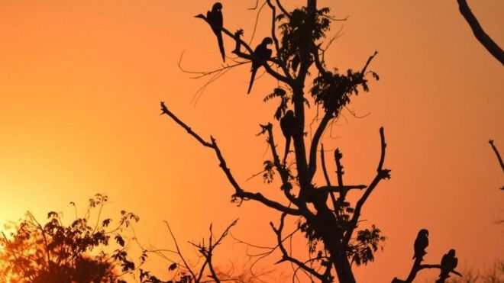Pantanal concentra maior população de araras azuis do mundo
Texto adaptado
O fogo que consome o Pantanal desde julho avança e coloca em risco um dos maiores abrigos de araras azuis do país. Todo fim de tarde, conta a bióloga Neiva Guedes, dezenas de araras se reúnem ali para pernoitar. Hoje, ela teme que as queimadas cada vez mais intensas no Pantanal prejudiquem as araras.

Explique o que está acontecendo no Pantanal, de acordo com a reportagem.

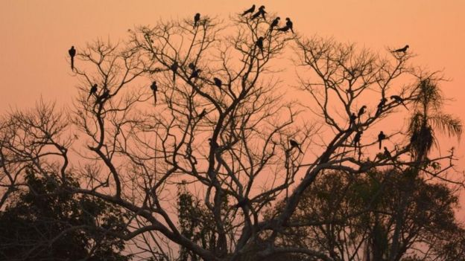População de araras na fazenda cresceu de 234 para 708 em 15 anos
'Vegetação seca vira uma pólvora'
As queimadas atingiram a fazenda São Francisco no dia 1º de agosto e, segundo a bióloga, boa parte da propriedade foi consumida pelas chamas.
Com o tempo bastante seco e o nível baixo dos rios do entorno, as equipes que têm se dedicado a combater o incêndio — Corpo de Bombeiros, brigadistas, Forças Armadas, funcionários da fazenda e do Sesc Pantanal — têm grande dificuldade para controlá-lo.
“O fogo é muito rápido. A vegetação seca vira uma pólvora”, diz a bióloga, que é presidente do Instituto Arara Azul. O temor é que o fogo tenha destruído parte dos 50 ninhos espalhados pela propriedade, sendo 20 artificiais e 30 naturais. Na região, 94% dos ninhos naturais desta ave são instalados em cavidades existentes do tronco do manduvi , árvore que pode alcançar 35 metros de altura.
Quando consome o manduvi, o fogo restringe os locais onde as araras podem colocar seus ovos. Elas passam ainda a disputar o espaço remanescente com outras espécies - as abelhas também buscam as cavidades para construírem suas colmeias. A morte vegetação do entorno reduz ainda a oferta de alimentos para as aves, que costumam comer as castanhas de acuri e bocaiúva, duas espécies típicas do Cerrado.
Explique quais são as consequências para os animais quando a árvore é queimada.

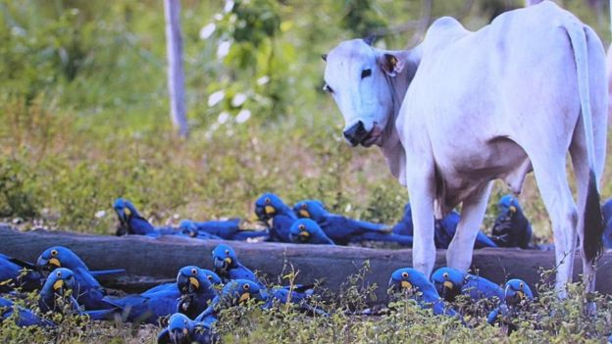Araras também se alimentam dos frutos regurgitados pelo gado criado de forma extensiva na propriedade
Depois da passagem das chamas, que queimou inclusive alguns ninhos com filhotes, os pesquisadores chegaram a ver as araras comendo frutos queimados. «A gente nunca viu tanta arara adulta ser predada», diz ela. De Campo Grande, onde vive, Guedes está em contato direto com as equipes locais que atuam nas fazendas do Pantanal e, agora, com as brigadas que tentam controlar o fogo na fazenda. Desde que começou a monitorar a região da fazenda, 15 anos atrás, ela viu o número de indivíduos da espécie no local saltar de 234 a 708, tendo chegado a mais de mil no período entre 2013 e 2015.
Apesar de ter saído da lista de animais em extinção, a arara azul continua sendo considerada uma espécie vulnerável pela União Internacional para Conservação da Natureza. A degradação do habitat e o comércio ilegal das araras estão hoje entre os principais risco para as populações.

O que fazem os pesquisadores? Qual é a ameaça para a população de animais?

Qual é a ameaça para a população de animais?

Para Guedes, as temporadas de incêndios cada vez mais agressivas no Pantanal tem relação direta com a devastação da região amazônica. A fazenda São Francisco está localizada na região que concentra um dos piores focos de queimadas no Pantanal neste momento. Além de Barão do Melgaço, Poconé, onde fica o Sesc Pantanal, tem sido duramente atingido. O regime de chuvas é um fator fundamental para a existência do Pantanal, que se espalha entre Mato Grosso, Mato Grosso do Sul e entra pela Bolívia e Paraguai.
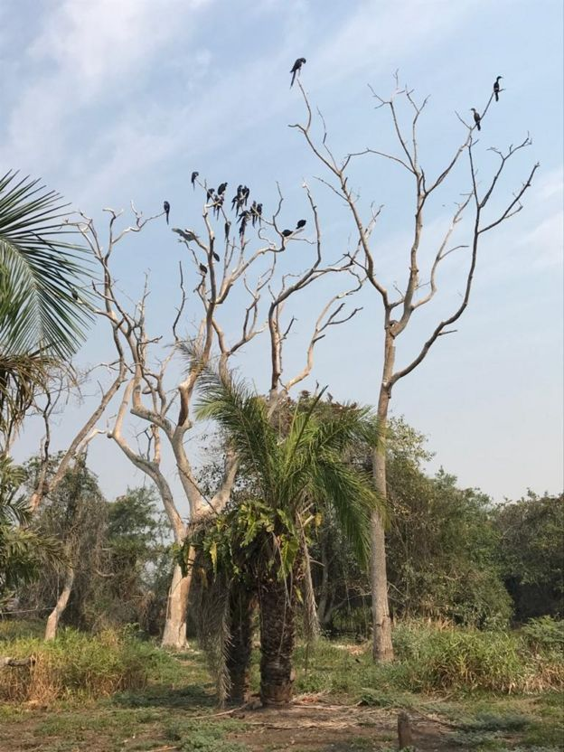
Imagem enviada por um dos brigadistas à bióloga: quando a situação estiver controlada, equipe vai fazer avaliação dos danos causados pelo fogo.

